Thiết kế dữ liệu gearANT

Version 1.3

**Sinh viên thực hiện**

19127010 – Nguyễn Minh An

19127049 – Đoàn Hương Ngàn

19127067 – Hoàng Như Thanh

**Bảng ghi nhận thay đổi tài liệu**

|  |  |  |  |
| --- | --- | --- | --- |
| **Ngày** | **Phiên bản** | **Mô tả** | **Người thay đổi** |
| 07/04/2022 | 1.0 | Vẽ sơ đồ logic | Hoàng Như Thanh |
| 08/04/2022 | 1.1 | Mô tả các chi tiết trong sơ đồ logic trừ ràng buộc | Nguyễn Minh An |
| 09/04/2022 | 1.2 | Mô tả ràng buộc cho các chi tiết | Đoàn Hương Ngàn |
| 23/04/2022 | 1.3 | Thêm “Name” vào bảng “user” | Hoàng Như Thanh |

**MỤC LỤC**

1. Sơ đồ logic 2

2. Mô tả chi tiết các kiểu dữ liệu trong sơ đồ logic 2

**2.2.** **ORDER_LIST** 3

**2.3.** **ORDER_DETAIL** 3

**2.4.** **CART** 3

**2.5.** **PRODUCT** 4

**2.7.** **BIG_CATEGORY** 4

# Sơ đồ logic

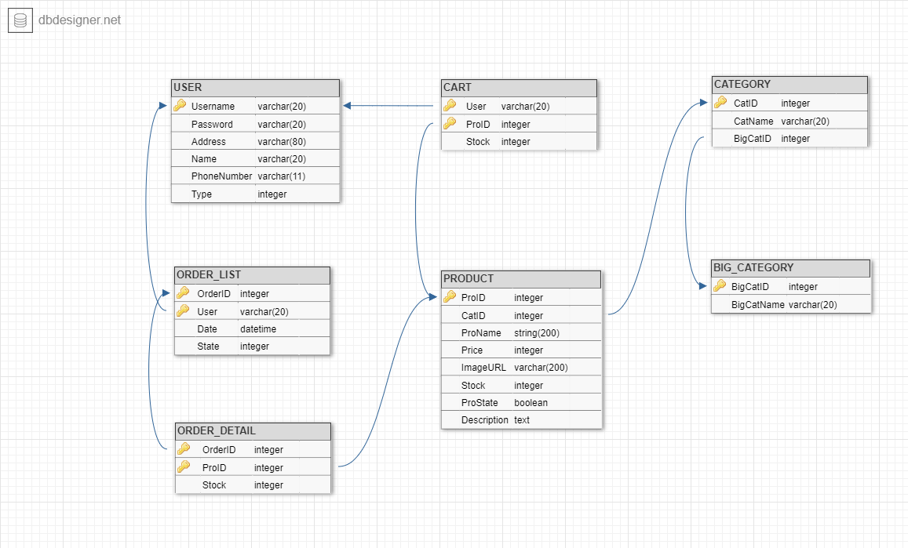

# Mô tả chi tiết các kiểu dữ liệu trong sơ đồ logic

* 1. **USER**

|  |  |  |  |  |
| --- | --- | --- | --- | --- |
| **STT** | **Tên thuộc tính** | **Kiểu** | **Ràng buộc** | **Ý nghĩa/ghi chú** |
| **1** | Username | varchar(20) | **Khóa chính**  Tên đăng nhập là duy nhất  NOT NULL | Tên đăng nhập của người dùng |
| **2** | Password | varchar(20 | NOT NULL | Mật khẩu của người dùng |
| **3** | Name | varchar(20) | NOT NULL | Họ tên người dùng |
| **4** | Address | varchar(80) | NOT NULL | Địa chỉ của người dùng |
| **5** | PhoneNumber | varchar(11) | NOT NULL | Số điện thoại của người dùng |
| **6** | Type | integer | NOT NULL  Chỉ nhận giá trị 1 và 2 | Loại người dùng  1: Người dùng  2: Admin |

* 1. **ORDER_LIST**

|  |  |  |  |  |
| --- | --- | --- | --- | --- |
| **STT** | **Tên thuộc tính** | **Kiểu** | **Ràng buộc** | **Ý nghĩa/ghi chú** |
| **1** | Order ID | integer | **Khóa chính**  > 0  NOT NULL | ID của đơn hàng |
| **2** | User | varchar(20) | **- Khóa chính**  -Khóa ngoại đến Username của [USER]  - NOT NULL | Tên đăng nhập của khách hàng đặt đơn |
| **3** | Date | datetime | NOT NULL | Ngày tháng đặt đơn hàng |
| **4** | State | integer | NOT NULL  Chỉ nhận giá trị 1, 2, 3, 4 | Trạng thái đơn hàng  1: pending  2: arriving  3: success  4: canceled |

* 1. **ORDER_DETAIL**

|  |  |  |  |  |
| --- | --- | --- | --- | --- |
| **STT** | **Tên thuộc tính** | **Kiểu** | **Ràng buộc** | **Ý nghĩa/ghi chú** |
| **1** | OrderID | integer | **- Khóa chính**  - Khóa ngoại vào OrderID của [ORDER_LIST]  - >0  - NOT NULL | ID của đơn hàng |
| **2** | ProID | integer | **- Khóa chính**  - Khóa ngoại đến ProID của [PRODUCT]  - NOT NULL | ID của sản phẩm trong đơn hàng |
| **3** | Stock | integer | >=0  NOT NULL | Số lượng hàng trong đơn đặt hàng |

* 1. **CART**

|  |  |  |  |  |
| --- | --- | --- | --- | --- |
| **STT** | **Tên thuộc tính** | **Kiểu** | **Ràng buộc** | **Ý nghĩa/ghi chú** |
| **1** | User | varchar(20) | **- Khóa chính**  - Khóa ngoại vào Username của [USER]  - NOT NULL | Tên đăng nhập của khách hàng |
| **2** | ProID | integer | **- Khóa chính**  - NOT NULL  - Khóa ngoại đến ProID của [PRODUCT]  >0 | ID của sản phẩm trong giỏ hàng |
| **3** | Stock | integer | >=0  NOT NULL | Số lượng hàng trong giỏ hàng |

* 1. **PRODUCT**

|  |  |  |  |  |
| --- | --- | --- | --- | --- |
| **STT** | **Tên thuộc tính** | **Kiểu** | **Ràng buộc** | **Ý nghĩa/ghi chú** |
| **1** | ProID | integer | **Khóa chính**  NOT NULL  >0 | ID của sản phẩm trong giỏ hàng |
| **2** | CatID | integer | NOT NULL  >0  Khóa ngoại đến CatID của [CATEGORY] | ID của Danh mục của sản phẩm |
| **3** | ProName | nvarchar(200) | NOT NULL | Tên của sản phẩm |
| **4** | Price | integer | NOT NULL  >=0 | Giá tiền của sản phẩm |
| **5** | ImageURL | varchar(200) | NOT NULL | Đường dẫn hình ảnh của sản phẩm |
| **6** | Stock | integer | NOT NULL  >=0 | Số lượng tồn kho của sản phẩm |
| **7** | ProState | boolean | NOT NULL | Trạng thái của sản phẩm |
| **8** | Description | text | NOT NULL | Mô tả của sản phẩm |

* 1. **CATEGORY**

|  |  |  |  |  |
| --- | --- | --- | --- | --- |
| **STT** | **Tên thuộc tính** | **Kiểu** | **Ràng buộc** | **Ý nghĩa/ghi chú** |
| **1** | CatID | integer | **Khóa chính**  NOT NULL  >0 | ID của danh mục con |
| **2** | CatName | varchar(20) | NOT NULL | Tên của danh mục con |
| **3** | BigCatID | integer | NOT NULL  Khóa ngoại đến BigCatID của [BIG_CATEGORY]  >0 | ID của danh mục cha |

* 1. **BIG_CATEGORY**

|  |  |  |  |  |
| --- | --- | --- | --- | --- |
| **STT** | **Tên thuộc tính** | **Kiểu** | **Ràng buộc** | **Ý nghĩa/ghi chú** |
| **1** | BigCatID | integer | **Khóa chính**  NOT NULL  >0 | ID danh mục cha |
| **2** | BigCatName | varchar(20) | NOT NULL | Tên danh mục cha |